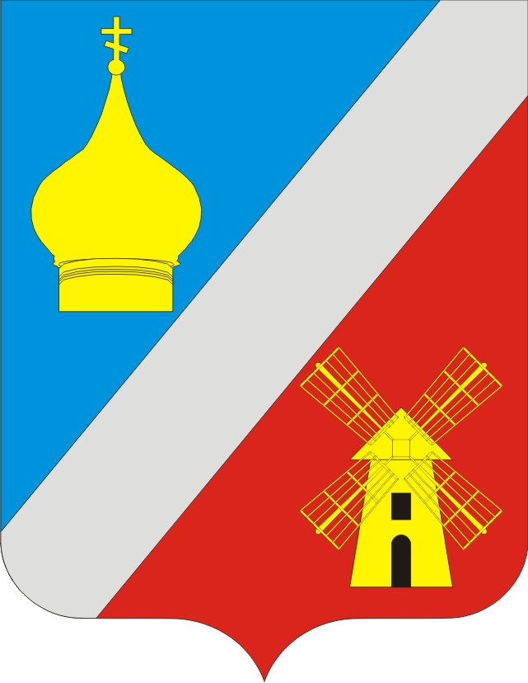
АДМИНИСТРАЦИЯ
Федоровского сельского поселения
Неклиновского района Федоровского сельского поселения

ПОСТАНОВЛЕНИЕ

с. Федоровка
«11» апреля 2022г. № 42

О внесении изменений
в постановление Администрации
Федоровского сельского поселения от 11.10.2018 № 118

В целях исполнения подпункта 2.1.1 пункта 2.1 Соглашения между Министерством финансов Ростовской области и Главой Администрации Федоровского сельского поселения о мерах по социально-экономическому развитию и оздоровлению муниципальных финансов Федоровского сельского поселения Неклиновского района от 30.01.2022 № 26/18д, Администрация Федоровского сельского поселения постановляет:
1. Внести в постановление Администрации Федоровского сельского поселения от 11.10.2018 № 118 «Об утверждении Плана мероприятий по росту доходного потенциала Федоровского сельского поселения, оптимизации расходов бюджета Федоровского сельского поселения Неклиновского района и сокращению муниципального долга Федоровского сельского поселения до 2024 года» изменения согласно приложению.
2. Настоящее постановление вступает в силу со дня его официального опубликования.
3. Контроль за исполнением настоящего постановления оставляю за собой.

Глава Администрации Федоровского сельского поселения Л.Н.Железняк
Приложение
к постановлению
Администрации
Федоровского сельского поселения
от 11.04.2022 № 42

ИЗМЕНЕНИЯ,
вносимые в постановление
Администрации Федоровского сельского поселения
от 11.10.2018 № 118 «Об утверждении Плана мероприятий по росту доходного потенциала Федоровского сельского поселения, оптимизации расходов бюджета Федоровского сельского поселения Неклиновского района и сокращению муниципального долга Федоровского сельского поселения до 2024 года»

1. В подпункте 6.2 пункта 6 слова «до 1 октября 2020г.» заменить словами «до 30 сентября 2022г.».
2. Приложение № 3 изложить в редакции:

«Приложение № 3
к постановлению Администрации
Федоровского сельского поселения
от 11.10.2018 № 118

ИНФОРМАЦИЯ
о реализации Плана мероприятий по росту доходного потенциала Федоровского сельского поселения,
оптимизации расходов бюджета Федоровского сельского поселения Неклиновского района и сокращению муниципального долга Федоровского сельского поселения до 2024 года
№ п/п* | Наименование мероприя- тия* | Ответственный исполни- тель* | Срок  исполне- ния* | Финансовая оценка (бюджетный эффект)
 |  |  |  | 2022 год |  |  | 2023 год |  |  | 2024 год
 |  |  |  | план* | оценка исполнения  по итогам  года | Примеча-ние** | план* | учтено в проекте  бюджета поселения  на 2023 год  и на плановый период  2024  и 2025  годов | Приме  чание** | план* | учтено в проекте  бюджета поселения  на 2023год  и на плановый период  2024  и 2025  годов | примеча-ние**

1 | 2 | 3 | 4 | 5 | 6 | 7 | 8 | 9 | 10 | 11 | 12 | 13

* Заполняется в соответствии с приложением № 1.
** Заполняется в случае отклонения показателей графы 6 от показателей графы 5, показателей графы 9 от показателей графы 8, показателей графы 12 от показателей графы 11.

Глава Администрации Федоровского
сельского поселения ___________________________(Ф.И.О.)».

